10 April 2016 – Gamla Tingshuset
Håkan Rosengren klarinett, Nanako Urase, Piano
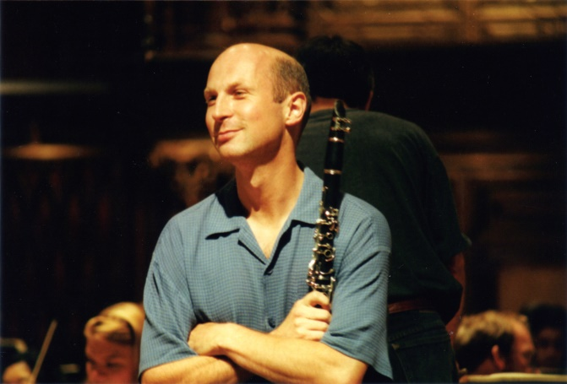
Håkan Rosengren
Den internationellt uppmärksammade svenska klarinettisten Håkan Rosengren har framträtt som solist och kammarmusiker över hela Europa, USA, Israel, Brasilien och Asien från Berlin, Peking och Bratislava, till Tel Aviv, Vilnius och Warszawa.
I Sverige och övriga nordiska länder har Rosengren upprepade gånger framträtt som solist med nästan alla större orkester, t ex med Helsingfors stadsorkester, svenska Radiosymfonikerna, Kungliga Filharmonikerna, Odense Symphony, Nordiska Kammarorkestern, Helsingborg Symphony, Kungliga Svenska Kammarorkestern , Norrköpings Symfoniorkester, mm.
Rosengren har samarbetat med en rad orchester i Europas Musikhuvudstäder och vidare har han framträtt med Los Angeles Mozart Orchestra, Minas Gerais Symphony (Brasilien), Akron Symphony, Asheville Symphony, Texas Festival Orchestra, Midland-Odessa Symphony, samt israeliska Chamber Orchestra.
Rosengrens 1985 debuterade som solist i Carl Nielsens konsert för klarinett och orkester med svenska Radiosymfonikerna vilket ledde till en inspelning för Sony Classical med Esa-Pekka Salonen. Inspelningen hyllades av Fanfare Magazine som den "mest känsliga inspelningen av den konserten någonsin”. Hans inspelningar av konserter av Carl Maria von Weber och Bernhard Crusell med svenska Radiosymfonikerna, nordiska Kammarorkestern och Nord tjeckiska Philharmonic (om Musica Sveciae och SMS Classical) har också kallats som "mästerlig", i synnerhet hans inspelning av Crusells B-moll klarinettkonsert.
Rosengrens repertoar omfattar alla de traditionella verk för klarinett solo och kammarmusik t ex har han framfört Messiaens kvartett Le Fin du temps (Tidernas slut) vid åtminstone 50 tillfällen över hela världen och han har inspelat verket både för Caprice och CD Accord, som senare nominerades för Polens Grammy.
Rosengren är också en förkämpe för ny musik. Kompositörer som skrivit och dedikerade verk till Rosengren inkluderar Poul Ruders, Anders Eliasson, Jan Sandström , Henrik Strindberg, Alexander Lason, Martin Willert och Nikola Resanovic. Amerikanske kompositören Frank Ticheli skrev en konsert för Rosengren, som uruppfördes 2010, och som han sedan dess framförde på många platser i världen, senast i Shanghai.
Rosengren tog emot akademiska titlar från Kungliga Musikhögskolan i Stockholm, Kungliga flamländska konservatoriet i Antwerpen, Belgien och University of California. Bland hans lärare kan nämnas Mitchell Lurie, James Kanter, Sölve King och Walter Boeykens. Han har också fått utmärkelser från svenska Kungliga Musikaliska Akademien, Statens Kulturråd, Fulbright kommissionen och Skandinavien America Foundation. Rosengren harockså vunnit första priset i Concert Artists Guild International New York tävling, första pris i Los Angeles Arts Council tävling, första pris i Unescos internationella artist tävling och blev utvalt för den nordiska solist biennalen.
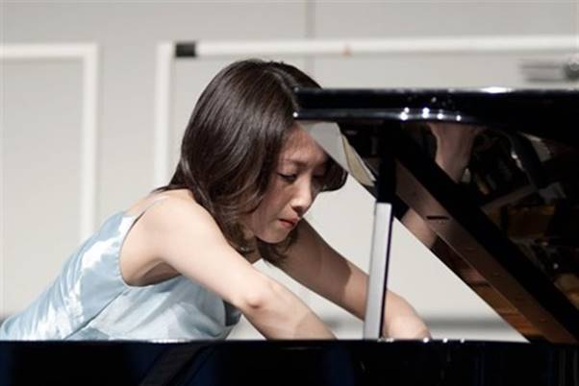
Nanako Urase
Nanako Urase började spela piano vid fyra års ålder och tog sin examen vid Kobe College i Japan där hon studerade för Satomi Okumura. Under den tiden tog hon även lektioner i Wien och Budapest för bland annat Kalman Drafy. Hon har senare erhållit en Master of Music med högsta utmärkelse från California State University. Nanako Urase har givit en mängd konserter med violinisten Risa Ando i Japan, USA och Tyskland och har samarbetat med Håkan Rosengren i en rad olika sammanhang sedan 2007.
Den japanska pianisten Nanako Urase kommer från Awaji Island och började spela piano vid fyra års ålder. Hon tog sin examen i pianospel vid Kobe College i Japan. där hon studerade för Satomi Okumura. Under den tiden tog hon även lektioner i Wien och Budapest för bland annat Kalman Drafy. Urases många konserter inkluderar kammarmusik vid Nationalmuseum i Washington D.C., International Festival Institute at Round Top, Texas Lutheran University, Fayetteville International Chamber Music Festival, Aspen Music Festival, KUHF (NPR) Radio Houston, och Alicia de Larrocha Tribut Konsert i Los Angeles. Hon har också givit en rad konserter med violinisten Risa Ando i Japan, USA och Tyskland, och har samarbetat med Håkan Rosengren i olika sammanhang sedan år 2007; under 2014 turnerade de tillsammans i USA och Sverige med konserter i bl.a. Los Angeles, Las Vegas och Uppsala. Under säsongen 2013–14 var Nanako Urase Resident Pianist och Artistic Administrator för Fayetteville Internationella Kammarmusikfestival i Texas, USA.

